Exercices pour
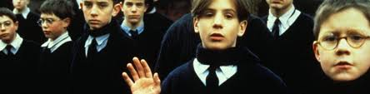
Au revoir les enfants - Extraits de Wikipédia
Synopsis – Mettez ici les numéros des phrases vraies : . . . . . . . .
- Le film se passe pendant la première guerre mondiale.
- Julien habite dans une école religieuse parce qu’il est très pauvre.
- Il a douze ans.
- Il est triste au retour à l’école après Noël.
- Un nouvel élève s’appelle Jean Chapeau.
- Le nouvel élève est mystérieux.
- En réalité il s’appelle Jean Bonnet.
- Et il est musulman.
- La Gestapo vient dans le collège pour goûter la bonne nourriture de Mme Perrin.
- Le Père Jean ne reviendra plus.

Genèse – Répondez avec une phrase:
- Est-ce que le film est entièrement autobiographique ?
- Est-ce que Julien et Jean étaient amis dans la réalité ?

L’histoire réelle – Écrivez les noms:
- Comment s’appellait le vrai Jean Bonnet ?
- Comment s’appellait le vrai Julien Quentin ?
15.Comment s’appelait le vrai Père Jean ?

Au revoir les enfants
Au revoir les enfants est un film français de Louis Malle sorti en 1987. Extraits de Wikipédia :

Synopsis

Le film se déroule durant l'hiver 1943, dans une France occupée. Julien qui a 12 ans, fils d'une famille bourgeoise, est pensionnaire au petit collège Saint Jean de la Croix, tenu par les pères carmes. Il retrouve le chemin de l'école sans joie après les vacances de Noël, pour le deuxième trimestre. Une rentrée presque comme les autres jusqu'à ce que le père Jean vienne présenter trois nouveaux élèves. L'un d'entre eux, le jeune Jean Bonnet, est le voisin de dortoir de Julien.
Les deux élèves se jaugent, Julien est intrigué par Jean, garçon fier, mutique et mystérieux un temps rejeté par l'ensemble de la classe. Après s'être observés mutuellement, ils s'apprivoisent au jour le jour et un lien d'amitié se crée entre eux. Julien finit par comprendre le secret de son ami, son nom n'est pas Bonnet mais Kippelstein, il est juif. Un froid matin de janvier, suite à une dénonciation, la Gestapo fait irruption dans le collège. Le père Jean, résistant clandestin, et les trois enfants juifs sont emmenés. Julien ne les reverra jamais plus. Les enfants sont déportés à Auschwitz et le Père Jean à Mauthausen.

Genèse

Ce film est en partie autobiographique. Louis Malle a vécu cette histoire qui a longuement occupé son esprit, selon ses propres dires : « Pendant longtemps, j'ai purement et simplement refusé de m'y attaquer, parce que cet événement m'avait traumatisé et qu'il a eu une énorme influence sur ma vie. »¹

Le projet de départ s'intitulait d'ailleurs My little madeleine (en référence à la madeleine de Proust) avant de s'intituler Le nouveau puis finalement Au revoir les enfants².

Néanmoins, le réalisateur n'a jamais prétendu raconter la vérité à la façon d'un documentaire, c'est une fiction faite des souvenirs qu'il a de cette histoire vécue, à laquelle il a rajouté des éléments et anecdotes récupérés ailleurs, et des éléments purement de fiction.

De façon générale, l'amitié approfondie entre Julien et Jean est purement de fiction³. Le jeune Malle n'a pas réellement développé d'amitié avec le vrai Bonnet (il déclarera dans plusieurs interviews que c'est ce regret qui a motivé le film). Le personnage de Julien corrige ce que Louis Malle n'a pas eu le temps, l'occasion ou la présence d'esprit de faire à l'époque. Sa façon de chercher des indices sur l'identité de Jean (à la façon d'un Sherlock Holmes - cité dans le film) peut être vue comme l'investigation que le réalisateur fait a posteriori sur son passé.

L'histoire réelle

Article détaillé : Père Jacques de Jésus.

Au revoir les enfants est donc une version romancée d'événements que Louis Malle a vécus. Dans les faits réels, le jeune Jean Bonnet s'appelait Hans-Helmut Michel (6 juin 1930, 6 février 1944)⁶ et il est resté environ un an dans le collège d'Avon près de Fontainebleau. Il est en fait arrivé dans cet internat quelques mois avant Louis Malle et son frère Bernard.

Après que la Gestapo l'eut arrêté (avec les autres enfants et le père qui les quitte en disant simplement Au revoir) le 15 janvier 1944, il fut envoyé à Drancy puis déporté à Auschwitz où il fut immédiatement envoyé en chambre à gaz⁶

Le Père Jean du film a lui aussi existé et s'appelait Père Jacques (29 janvier 1900, 2 juin 1945). Pour avoir caché les trois enfants juifs dans le collège d'Avon, il fut lui déporté à Mauthausen⁷. Il mourut une semaine après la libération du camp⁶. Il est honoré à Yad Vashem en tant que Juste parmi les nations.

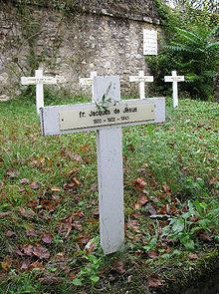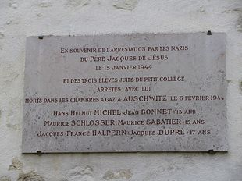
Tombe du Père Jacques à Avon Plaque commémorative à Avon

